ВВЕДЕНИЕ

ГЛОБАЛЬНЫЕ ОШИБКИ МАТЕМАТИЧЕСКОГО ЕСТЕСТВОЗНАНИЯ
Неуклонный прогресс физики к настоящему времени поставил вопрос о совершенствовании математического аппарата так, чтобы его можно было отождествить с реальными процессами в материальном мире . Стало очевидным также, что декарто-векторное и тензорное исчисление не соответствует этой основной линии усовершенствования.
Алгебра векторного и тензорного исчисления (алгебра матриц) не является числовой алгеброй и поэтому теоретическое исследование сложных процессов физического взаимодействия осуществляется в не числовом поле. Эти алгебры не являются результатом внутреннего развития действительных чисел, а опираются на непрерывно вводимые аксиомы и дополнительные определения и операции, тем самым усложняется абстракция и результаты в лучшем случае как частный случай соответствуют реалиям.
Единственной схемой развития математического аппарата теоретической физики является усовершенствование теории функций комплексного переменного О. Коши, которая дошла до нашего времени в том виде, в котором ее оставил великий математик.
Расширение поля комплексных чисел О. Коши в N-мерное пространство с соблюдением законов алгебры действительных и комплексных чисел определяет Числовое поле, которое адекватно реальному.
Создатель квантовой механики П. А. М. Дирак 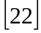 пытался заменить и обосновать не числовую операцию некоммутативного умножения на квантовые условия. Однако в дальнейшем он писал: ”Я бы предложил в качестве идеи, выглядевшей более обнадеживающе для улучшения квантовой механики, взять за основу теорию функций комплексной переменной. Эта область математики исключительно красива, и группа преобразований, с которой она связана, именно группа преобразований комплексной плоскости, это та же группа, что и группа Лоренца, управляющая пространством-временем специальной теории относительности. Мы приходим таким образом к подозрению, что есть какая-то глубокая связь между теорией функций комплексной переменной и пространством-временем специальной теории относительности; разработка этой связи станет трудной целью будущих исследований. ”
П. Дирак в совершенстве знал векторный и тензорный анализ, однако считал, что будущее за теорией комплексной переменной.
В современной теоретической физике операционное поле задается набором значений операционных координат (x, y, z, ct). Такой набор состоит из чисел, но сам не представляет число. Связь между числовыми координатами осуществляется введением дополнительных не числовых величин. Таким образом точка в пространстве не есть число. Тензоры и матрицы также не являются числами, хотя сами образованы из набора чисел.
Под Числом надо понимать математический объект, который подчиняется законам операций алгебры действительных и комплексных чисел.
Задание алгебраического поля как набор значений координат является Грубейшей ошибкой математического естествознания, так как оно не определяет структуру пространства.
Многочисленные эксперименты по столкновению двух элементарных частиц очень высоких энергий показывают, что огромная кинетическая энергия преобразуется при столкновениях в материю, порождая большое число новых элементарных частиц. В настоящее время микрочастицы классифицированы на основе их кварк-глюонного состава. Все это свидетельствует о структуризации материи. В связи с этим математический аппарат должен соответствовать этой структуризации, а накопленный экспериментальный материал дает возможность проверить любое математическое построение на это соответствие.
Теоретическая физика не обладает таким математическим аппаратом.
При задании точки как набор значений координат структура задается по гипотезе Гельмгольца-Римана в виде интервала
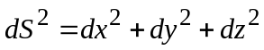 | (1)
Интервал (1) характеризует геометрию Евклида и основывается на группе движений твердого тела ( интервал остается неизменным при всех вращениях твердой системы около выбранных точек).
С математической точки зрения выражение интервала не корректно, так как оно вводится, опираясь на повседневный опыт, а не выводится из законов операций числовой алгебры.
Стало очевидно, что такое поле не может годиться для исследования процессов гравитации и электродинамики.
В связи с этим Пуанкаре и Минковский для набора значений координат
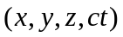ввели интервал в виде
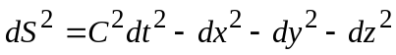 | (2)
(в дальнейшем ссылки на учебники и расшифровка хрестоматийных формул не производится, чтобы не загружать внимание ).
Пространство с таким интервалом получило название псевдоевклидовым. Интервал (2) остается инвариантным в преобразованиях Лоренца, который оставил запись этих преобразований в покоординатном виде
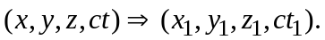
Интервал в виде (2) объединил пространство-время в единое целое и стал фундаментальным принципом современной теоретической физики, что является главным содержанием теории относительности.
Однако и это выражение интервала не выводится из каких либо общих математических принципов.
СТО, ОТО А. Эйнштейна, РТГ А. Логунова являются убедительным доказательством несостоятельности математического аппарата описывать операционное поле как набор значений координат, объединенных интервалом (2).
В ОТО и РТГ сделана попытка откорректировать операционные координаты с помощью метрических коэффициентов 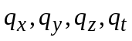
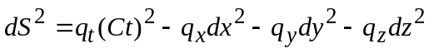 | (3)
так, чтобы они соответствовали реальным физическим координатам.
Метрические коэффициенты определяются с помощью уравнения Эйнштейна и являются функциями энергии-импульса тензора материи.
Таким образом, ОТО А. Эйнштейна и РТГ А. Логунова попало в капкан грубейшей ошибки математического естествознания. Вначале задали математическое поле как набор значений координат, а затем откорректировали значение этих координат, которые в этом наборе не дают числовое поле.
Эту ситуацию проанализировал П. Дирак , делая попытку обосновать переход от нечислового математического аппарата к числовому и результаты сопоставить с наблюдаемыми.
К настоящему времени имеются только две Числовые системы. Это действительные и комплексные числа О. Коши.
Комплексные числа О. Коши есть внутреннее развитие теории действительных чисел и представляют их расширение в плоскость
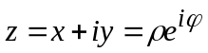 | (4)
где 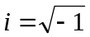-базовая единица(мнимая единица) является числом.
В плоскости 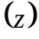 выполняются все операции и законы алгебры действительных чисел.
Попытка расширения комплексных чисел в пространство натолкнулось на появление новых математических объектов –делителей нуля, свойства которых не удалось проанализировать.
Делители нуля представляют числа, не равные нулю, но в произведении дающих нуль: 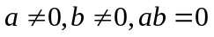.
Столкнувшись с этими объектами математика допустила грубейшую глобальную ошибку, введя не коммутативность умножения, то есть 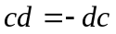, что позволило исключить эти объекты из математического аппарата.
В дальнейшем это привело не только к ошибкам в математике, но и
к математическому произволу –векторному, тензорному анализу, а также к математическому мусору в виде гиперкомплексных чисел.
П. Дирак не коммутативность умножения пытался увязать с квантовыми скачками и переходами энергии на другие уровни и по существу не вскрыл существо квантовой механики.
Квантовый скачок или переход сопровождается кроме изменения уровня энергии изменением характера взаимодействия и размерности структуры пространства.
В векторном исчислении конструкция 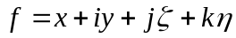 с базовыми единицами 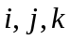 не представляет число, так как базовые единицы не подчиняются законам операций над числами, например нет коммутативного умножения 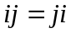. Поэтому расширение поля комплексных чисел О. Коши достигается снятием этого ограничения с базовых единиц.
Причем расширение достигается без введения дополнительных постулатов и гипотез в теорию О. Коши. Доказано, что извлечение корня квадратного из +1 по законам алгебре комплексных чисел О. Коши приводит дополнительно к двум новым числам 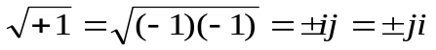.
Если операция извлечения корня выполнена правильно, то не коммутативность умножения должна отсутствовать.

НОВАЯ КОНЦЕПЦИЯ ПРОСТРАНСТВА
Алгебра комплексного пространства приводит к новой концепции пространства.
В результате имеем комплекс
(5)
Комплекс подчиняется обычным операциям над действительными и комплексными числами и представляет Число.
Структура комплекса представляет систему вложенных друг в друга подпространств (можно расширить до бесконечности) разной размерности с очевидной геометрической интерпретацией.
Необходимо подчеркнуть, что модуль R при определенных условиях содержит все частные выражения интервалов (1), (2).
Комплексное пространство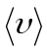содержит подпространство делителей нуля, которое выделяется при следующих условиях 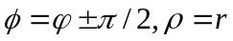
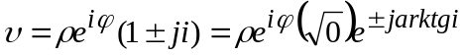 | (6)
Теоретическая физика к настоящему времени пришла к выводу, что частица есть сингулярность (именуемая полюсом) поля в пространстве моментов. Этот вывод поддается раскрытию более детально.
Преобразуем выражение (5), учитывая (6)
(7)
Оба слагаемых отождествляются с материальными свойствами частицы.
Рассмотрим второе слагаемое. Подпространство светового конуса Минковского выделяется при условии равенства интервала нулю
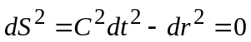 | (8)
Интервал в подпространстве светового конуса равен нулю.
Это одна из принципиальных ошибок теории относительности. Теория функций комплексного пространственного переменного ТФКПП, построенная на базе алгебры комплексных чисел, доказывает, что интервал нельзя рассматривать без аргументов. Корень из нуля в пространстве не равен нулю автоматически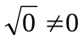, в следствии наличия сингулярного аргумента 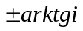.
Окрестность нуля радиуса 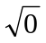 и сингулярный аргумент 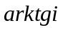 создают полюса в пространстве моментов. Поэтому второе слагаемое отождествляется с зарядом
В простейшем случае 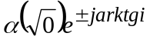 в дальнейшем обозначим 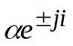и отождествим с лептонным зарядом.
Второе слагаемое в (7) показывает, что пространство в сингулярном полюсе разлагается на два не суммируемых подпространства в соответствии с алгеброй делителей нуля 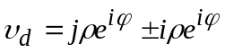.
Фактически в цилиндрических координатах имеем мнимые точки подпространства делителей нуля, как точки не имеющие суммарного радиуса.
Две координаты 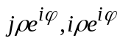 равны по величине, взаимно перпендикулярны, и имеют в окрестности начала координат разные исходные точки, повернутые относительно друг друга на угол 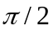.
В сферических координатах эти точки свертываются в цилиндрический туннель по одной из осей в сечении с радиусом и сингулярным направлением.
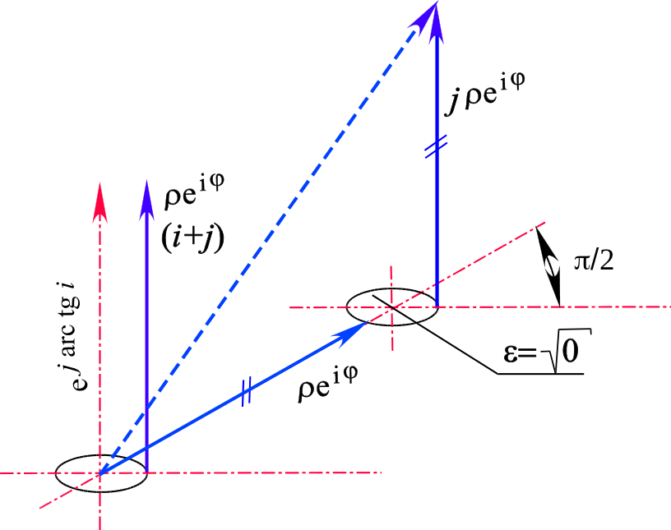
Рис. 1. Делители нуля в целиндрических координатах.
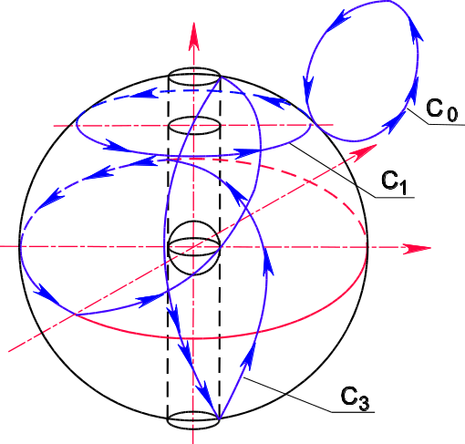
Рис. 2. Связность комплексного пространства. С₀ – стягивается в точку, С₁ – нельзя стянуть в нуль мерную точку. C₃ – простейшая циклическая кривая в пространстве.
Декарто векторные координаты и связанные с ними преобразования Лоренца не дают возможности выразить их в сферических координатах. Световой конус теории относительности имеет нуль мерную точку в своей вершине как начало координат. Это очередная глобальная ошибка специальной теории относительности.
Это очередная ошибка не только физико-математическая но и философская.

СВЯЗНОСТЬ РЕАЛЬНОГО ПРОСТРАНТСТВА
Ноль неисчерпаем, также как неисчерпаема бесконечность!
Из этого следует, что временная ось не пересекается с пространственными осями.
Особенность в начале координат, отсутствие нуль мерных точек приводит к изменению представлений об установившихся геометрических образов и понятий.
Простейшей кривой в пространстве является кривая 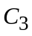, натянутая на сферу радиуса 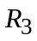 с проколотым -туннелем, так что часть кривой проходит по внешней поверхности сферы, а часть по -туннелю. При этом аргументы 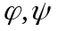 совершают соответственно 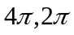оборота.
Сфера с проколотым туннелем напоминает вырожденный тор.
Поверхность 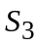, натянутая без точек самопересечения на кривую , изолирует объем тора 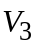из пространства большей по величине размерности.
С этой изоляцией в дальнейшем связывается представление о микрочастицах.
Поверхность нельзя стянуть в точку, так чтобы она не замыкала объем 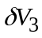.
Это есть принципиальное отличие геометрических построений от построений в векторно – декартовых координатах. В декартовых координатах сфера сжимается в нуль мерную точку. Нуль мерная точка находится в вершине светового конуса теории относительности и релятивистской механики Пуанкаре.
Световой конус теории относительности в комплексных координатах сворачивается в -туннель.
Понятие об -туннеле есть следствие не только правильного расширения ТФКП в ТФКПП и алгебраических преобразований, но логически обосновывается из построения координат. Ноль, как показал О. Коши, есть выколотая точка 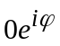, где 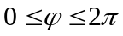. В связи с этим становится очевидным ошибка Декарта, когда была восстановлена к плоскости линия.
К плоскости более корректно надо восстановить также плоскость, свернутую в трубочку. Сечение этой трубочки имеет радиус равный , в следствии наличия сингулярного аргумента .
Связность пространства декарто-векторных координат доставляется интегральными теоремами Грина, Стокса, Гаусса-Остроградского. Теоремы объединены одной конструктивной идеей: они устанавливают связь между интегралом по границе какого-либо геометрического образа и интегралом, распространенным на этот геометрический образ. Устанавливается связь между функциями 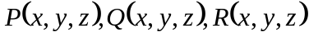, непрерывными со своими частными производными в области и на ее границе в пространстве 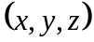.
Таким образом, дважды используется не числовое поле: в первом случае как набор значений координат , так и во втором 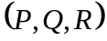.
Таким образом, такая связность не соответствует реальному пространству. В декартовом пространстве не выполняется (рвется) интегральная цепочка
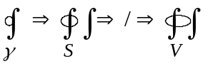
Криволинейный интеграл 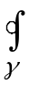имеет подынтегральное выражение как скалярное произведение на дифференциал 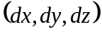, то есть интеграл не является числовым.
Особую роль играет эта цепочка в электродинамике. Однако кроме не числовых операций в составлении интегралов, в декартовом пространстве нет кривой , на которую можно натянуть поверхность , без точек пересечения, так чтобы замыкался объем , в котором находится полюс, с которым связано понятие заряда. Таким образом, уравнения Максвела, в основе которых и лежит эта цепочка интегралов, не соответствуют реальному физическому пространству.
НОВАЯ КОНЦЕПЦИЯ ЗАРЯДА.
Фундаментальные свойства заряда быть положительным и отрицательным связано со свойством разложения или синтеза подпространств в пространство или наоборот.
В заряженной частице происходит квантовый скачок, вызванный изменением размерности пространства.
В разложении (7) первый член для этой простейшей размерности комплексного пространства определяет вещество-ядро частицы, второй ее зарядовое поле.
Проведем расширение пространства до 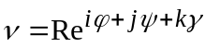и произведем выделение зарядов более высокой размерности по той же схеме
(9)
Таким образом, второе слагаемое определяет новый заряд, по знаку показателя экспоненты он положителен. Если не раскрывать заряды в первом и коэффициенте второго слагаемого, то можно отождествить эту комбинацию с протоном (протон не имеет лептонного заряда). Однако если произвести выделение лептонного заряда, то получим позитрон
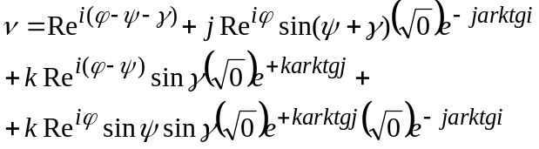 | (10)
Введем понятные обозначения, для сокращения записи
(11)
Выражение (11) демонстрирует возможность комплексного пространственного аппарата отождествить возможные варианты зарядовых сопряжений микрочастиц и сами микрочастицы.
В данном случае имеем микрочастицу с электрическим 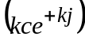, лептонным 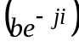 и смешанным зарядом 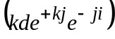. Ядро частицы 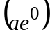 представляет действительное число –отождествляем его с -квантом. Однако -квант можно отождествить и с магнитным полюсом П. Дирака. В этом случае элементарная частица будет обладать и магнитным полюсом и зарядом. Но это в дальнейшем.

Такую связность пространства можно отождествит с позитроном. Соответственно электрон будет представлен в виде
(12)
(изменен знак у лептонного заряда и электрического по сравнению с (11)).
В соответствии с пространственным представлением электрона и позитрона можно проанализировать возможные варианты аннигиляции пространства 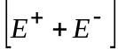
Исследование структуры пространства позволяет выдвинуть новую концепцию заряда. Фундаментальные свойства заряда быть положительным и отрицательным связано с процессами деления и синтеза пространства на подпространства. Если частица обладает зарядом, то -туннели характеризуют непрерывное разложение пространства более высокой размерности на подпространства меньшей по величине размерности (и на оборот). Непрерывный процесс этой генерации подпространств и вызывает напряженность в пространстве, окружающем частицу.
Электродинамика не может считаться завершенной, поскольку взаимодействие частицы с ее собственным полем не трактуется удовлетворительно. В обычной электродинамике электрон рассматривается без полюсов и пространства, в которых рассматривается взаимодействие зарядов никак не связаны со структурой электрона. Кроме того, теоремы связности пространства декарто-векторного не соответствуют реальной действительности. Поэтому формулы (11), (12) и методика их получения оправдывается при построении классификации микрочастиц и расчете их квантовых характеристик
НЬЮТОН и релятивистская механика ПУАНКАРЕ
Рассмотрим несколько соотношений механики Ньютона и релятивистской механики Пуанкаре.
Для электрона на круговой орбите радиуса r, условие динамического равновесия имеет вид 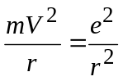. В этом уравнении величина взаимодействия двух зарядов, оцениваемая соотношением 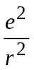приравнивается кинетической энергии. Таким образом, полевое взаимодействие реализуемое в подпространстве, приравнивается к кинетической энергии, реализуемой в пространстве. Это не соответствие должно быть обосновано.
Выразим энергию в комплексном виде, разделив пространство на его структурные составляющие
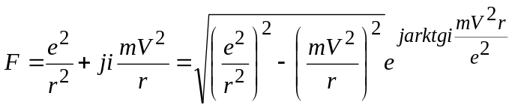 | (13)
Преобразуем формулу
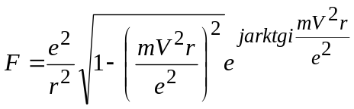
Взаимодействие передается через -туннель изолированного направления, поэтому 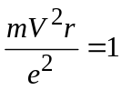, откуда 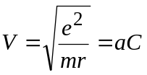
Условие приобретает вид
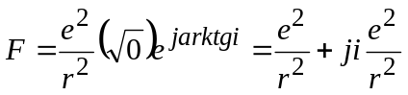 | (14)
Зависимость показывает, что взаимодействие происходит по линии, на которой происходит разложение силы на две равные, взаимно перпендикулярные и имеющие начало в разных точках окрестности точек этой линии повернутых относительно друг друга на 90 град. Иными словами одна и таже сила действует по двум разным направлениям перемещаясь по орбите электрона. Сила характеризуется зарядом с коэффициентом величины взаимодействия.
Если скорость станет равной C, то будем иметь 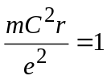, откуда имеем
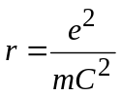-выражение классического радиуса электрона.
Орбита электрона включает в себя движение по -туннелю взаимодействия в сечении радиуса равному классическому радиусу электрона.
Согласно этим исследованиям приходим к новой концепции орбиты электрона. Орбита электрона есть граница, которая выделяет область деления пространства на подпространства. На границе происходит квантовый скачек в изменении размерности пространства. Эти изменения и фиксируют спектральные линии. Движение по такой орбите не вызывает излучения, так как орбита фиксирует изолируемость системы строго определенной размерности.
Далее имеем;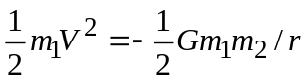
Средняя кинетическая энергия материальной точки, совершающая пространственно ограниченное движение под действием сил притяжения, подчиняющихся закону обратных квадратов, равна половине ее средней потенциальной энергии с обратным знаком. .
В этом выражении(как и в предыдущем случае) приравниваются две величины, которые фактически находятся в разных подпространствах. Однако выражение это не фиксирует. В связи с этим рассмотрим энергию как структурное образование
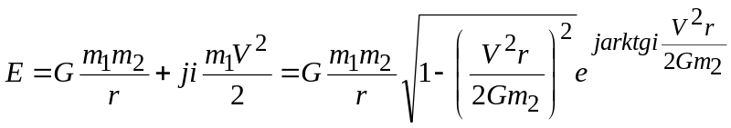 | (15)
(или изолированного направления, подпространство заполненного обменным квантом), поэтому примем 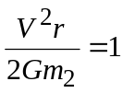. Откуда имеем 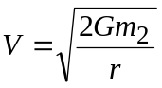
Получили выражение для второй космической скорости. Энергия преобразуется к виду
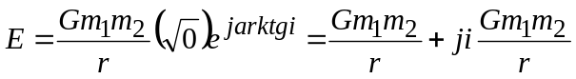 | (16)
Таким образом, движение с космической скоростью идет по траектории, на которой имеем равенство гравитационного взаимодействия в двух перпендикулярных плоскостях. В теоретической физики это геодезические. На самом деле это траектория отделяющая пространства разной размерности друг от друга. Теперь положим 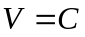и получим 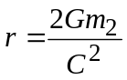(Радиус Шварцшильда как результат решения для сферически –симметричного поля тяготения.
До настоящего времени продолжаются споры о равенстве гравитационной и инертной массы. Это результат сокращения в равенстве массы 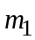.
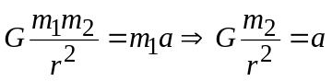
Сокращение вызывает переход исследований в плоскость ускорений, когда 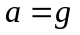ускорение приравнивается ускорению свободного падения в гравитационном поле тяжелой массы. После сокращения массы становится неопределенным ее влияние на силу, вызывающую ускорение. Поэтому необходимо ввести в зависимость структуру пространства взаимодействий

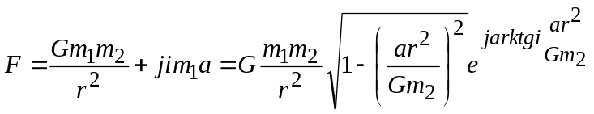 | (17)
Структура взаимодействующих пространств требует выделение изолированного направления, через которое происходит взаимодействие
Примем 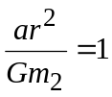, откуда следует 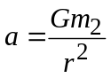
При этом выражение (17) преобразуется к виду
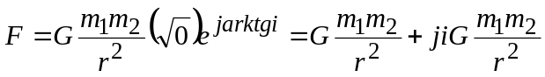 | (18)
Тела движутся по геодезической, характеризуемой разложением силы по законам делителей нуля (светового конуса) с ускорением, которое определяется массой тяжелого тела и расстоянием до него. При этом сила зависит от обоих масс тяжелого и пробного тела. В этом вся философия ОТО А. Эйнштейна, которая до настоящего времени не выражена и вызывает лишние споры.
Далее. Принципиальный вопрос о сложении скоростей.
До настоящего времени идут споры 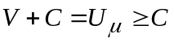, который решается достаточно просто, если вновь учесть, что скорость света принадлежит подпространству обменного кванта и взаимодействия, а линейная скорость V другому пространству, поэтому
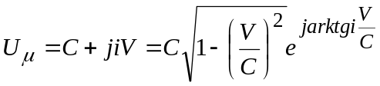 | (19)
Ни при каких условиях скорость не может быть выше скорости света.
При равенстве имеем все те же, выше разобранные условия
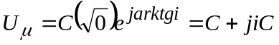 | (20)
Замечания для преобразования Галилея координаты 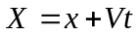. Если скорость V
Становится равной С (V=C), то координата
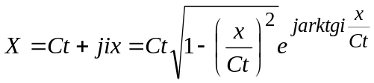 | (21)
Если 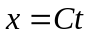, то имеем все те же выводы
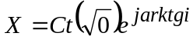 | (22)
Координата X становится заряженной, как ипсилон туннель. Координата не линейна.
Преобразования Лоренца записаны по координатно: набор значений координат 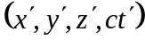по формулам Лоренца переводятся в набор координат
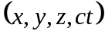. Оба набора не являются числовыми и следовательно рассматриваются не числовые пространства. В штриховом пространстве и не стриховом остается инвариантным интервал Минковского в виде (2). Интервал соединяет пространство и время в единый континуум и поэтому нельзя рассматривать отдельно значения координат времени и пространства. Кроме того, если интервал будет рассматриваться без аргумента (как это делается в настоящее время в теоретической физике, то это приводит к ошибкам), например в выражении (22) при этом 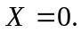
В релятивистской механике Пуанкаре энергия и импульс составляют также не числовой набор энергии-импульса.

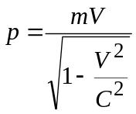;  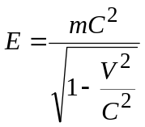;  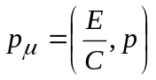 | (23)
В комплексном пространстве имеем
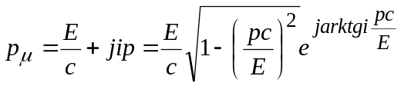
Подставим вместо E, p формулы из (23) получим 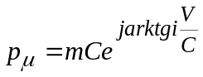
Если , то имеем 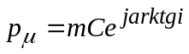, а также 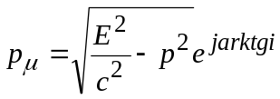
Эти два выражения и дают полную энергию частицы
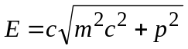 | (24)
Выражение получено из равенства модулей комплексных чисел, при равенстве их аргументов.
К настоящему времени стало ясно, что изменение массы может быть учтено только при введении в исследованиях процессов взаимодействия.
Использование инвариантов является попыткой заменить не числовой математический аппарат и его операционное пространство (набор значений координат) на числовое пространственное поле.
Это привело к исключению из исследований структуры взаимодействующих пространств.
Классическая механика Ньютона, Кулона, Бора представляет числовой срез процессов, протекающих при взаимодействии в комплексном пространстве.
Математика после О. Коши оказалась не способной к созданию числового пространственного комплексного аппарата. Этот кризис продолжается до настоящего времени.
ОТО, СТО и РТГ А. Логунова также являются кризисом математического естествознания, который последовал при переходе от числовых законов механики к не числовым операциям в исследованиях.

